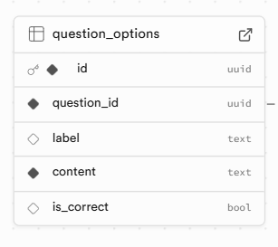

Bảng question_options – Lưu phương án trả lời cho mỗi câu hỏi

Bảng này chứa các lựa chọn (A/B/C/D…) gắn với từng question_id. Mỗi dòng là một phương án, có nội dung hiển thị và cờ đánh dấu đúng/sai.

* **id (uuid, PK):** khóa chính của phương án.
* **question_id (uuid, FK):** tham chiếu đến bảng questions (một câu hỏi có nhiều phương án).
* **label (text):** nhãn phương án (ví dụ: “A”, “B”, “C”, “D”).
* **content (text):** nội dung phương án hiển thị cho người học.
* **is_correct (bool):** đánh dấu phương án đúng (true) hoặc sai (false).

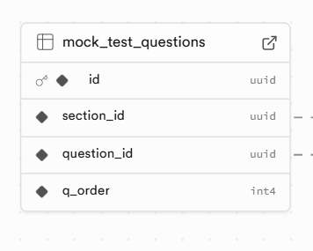

**Bảng** mock_test_questions **– Ánh xạ câu hỏi vào từng section của bài Mock Test và xác định thứ tự.**  
Mỗi dòng đại diện cho **một câu hỏi nằm trong một section**, kèm vị trí hiển thị.

* **id (uuid, PK):** khóa chính của bản ghi ánh xạ.
* **section_id (uuid, FK):** tham chiếu mock_test_sections(id) – section (Listening/Reading… phần n) chứa câu hỏi này.
* **question_id (uuid, FK):** tham chiếu questions(id) – câu hỏi được đưa vào section.
* **q_order (int4):** **thứ tự** câu hỏi trong section (1, 2, 3…).

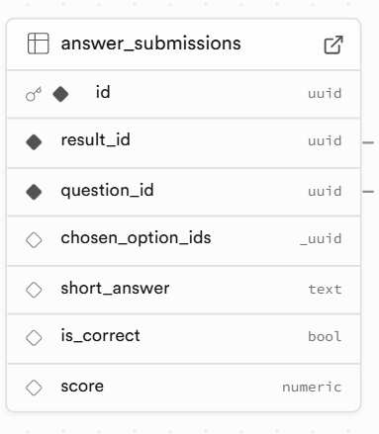

**Bảng** answer_submissions **– Lưu bài làm chi tiết của thí sinh cho từng câu hỏi.**  
Mỗi dòng là **một câu trả lời** thuộc một lần thi (result_id).

* **id (uuid, PK):** khóa chính của bản ghi trả lời.
* **result_id (uuid, FK):** tham chiếu test_results(id) – phiên thi mà câu trả lời này thuộc về.
* **question_id (uuid, FK):** tham chiếu questions(id) – câu hỏi được trả lời.
* **chosen_option_ids (uuid[])**: mảng các question_options.id mà thí sinh chọn (dùng cho single/multiple choice/true-false). Có thể rỗng khi là tự luận/điền khuyết.
* **short_answer (text):** nội dung thí sinh nhập (dùng cho short_answer/fill_blank/writing).
* **is_correct (bool):** hệ thống chấm đúng/sai (áp dụng cho câu chấm tự động; với tự luận có thể để NULL cho tới khi chấm).
* **score (numeric):** điểm câu hỏi (ví dụ 0 hoặc 1 cho trắc nghiệm; với tự luận có thể 0–9 theo rubric).

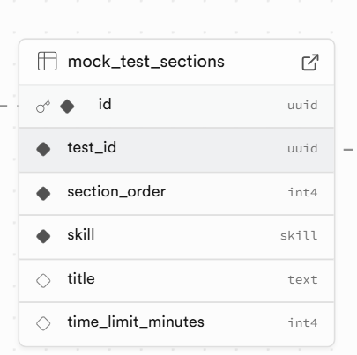

**Bảng** mock_test_sections **– Định nghĩa các phần (section) của một bài Mock Test.**  
Mỗi dòng là **một section** (ví dụ: Listening – Section 1), thuộc về một test_id, có thứ tự và (tuỳ chọn) giới hạn thời gian.

* **id (uuid, PK):** khóa chính của section.
* **test_id (uuid, FK):** tham chiếu mock_tests(id) – bài test mà section thuộc về.
* **section_order (int4):** **thứ tự** section trong bài (1, 2, 3…).
* **skill (skill enum):** kỹ năng của section (Listening/Reading/Writing/Speaking…).
* **title (text):** tiêu đề hiển thị (ví dụ “Section 1”, “Reading Passage 2”).
* **time_limit_minutes (int4):** thời gian riêng cho section (nếu áp dụng; có thể để trống nếu dùng tổng thời gian bài).

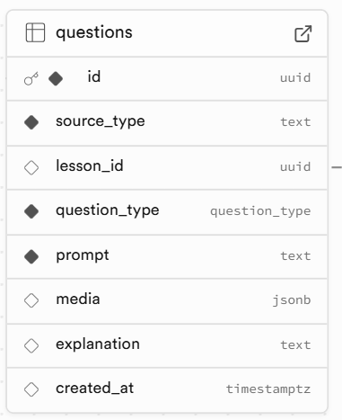

**Bảng** questions **– Lưu câu hỏi dùng cho bài học và bài thi thử.**  
Mỗi dòng là một câu hỏi, có loại câu hỏi, nội dung hiển thị và (tuỳ chọn) media/giải thích.

* **id (uuid, PK):** khóa chính của câu hỏi.
* **source_type (text):** nguồn tạo câu hỏi ('lesson' = gắn với bài học; 'bank' = ngân hàng dùng chung).
* **lesson_id (uuid, FK, nullable):** tham chiếu lessons(id) khi source_type='lesson'.
* **question_type (question_type enum):** loại câu hỏi (single_choice, multiple_choice, true_false, short_answer, fill_blank, matching…).
* **prompt (text):** đề bài/nội dung câu hỏi hiển thị cho người học.
* **media (jsonb, optional):** dữ liệu phụ trợ (ví dụ: { "audio_url": "...", "image_url": "...", "passage_id": "..." }).
* **explanation (text, optional):** lời giải/giải thích sau khi làm bài.
* **created_at (timestamptz):** thời điểm tạo.

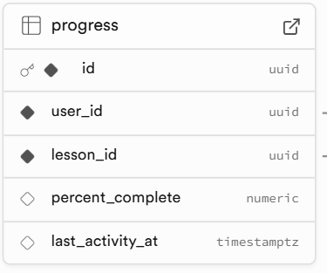

**Bảng** progress **– Theo dõi tiến độ học theo từng bài học của từng người dùng.**  
Mỗi dòng là **tiến độ của một user ở một lesson**.

* **id (uuid, PK):** khóa chính của bản ghi tiến độ.
* **user_id (uuid, FK):** tham chiếu profiles(id) – người học.
* **lesson_id (uuid, FK):** tham chiếu lessons(id) – bài học.
* **percent_complete (numeric):** phần trăm hoàn thành (0–100).
* **last_activity_at (timestamptz):** thời điểm hoạt động gần nhất (cập nhật khi người học xem/làm bài).

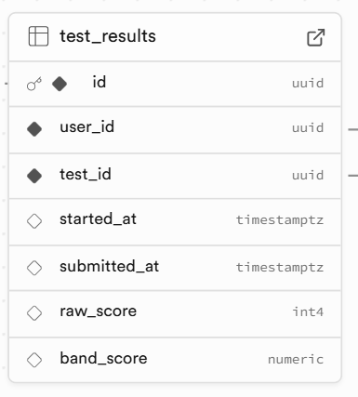

Bảng test_results – Lưu kết quả một lần làm bài Mock Test của người học.  
Mỗi dòng đại diện cho một phiên làm bài (attempt) của một user trên một test_id.

* id (uuid, PK): khóa chính của phiên làm bài.
* user_id (uuid, FK): tham chiếu profiles(id) – người làm bài.
* test_id (uuid, FK): tham chiếu mock_tests(id) – đề thi đã làm.
* started_at (timestamptz): thời điểm bắt đầu bài thi.
* submitted_at (timestamptz): thời điểm nộp bài (NULL khi chưa nộp).
* raw_score (int4): điểm thô (tổng số câu đúng/điểm các câu).
* band_score (numeric): điểm quy đổi theo IELTS band (ví dụ 4.0–9.0), tính từ raw_score

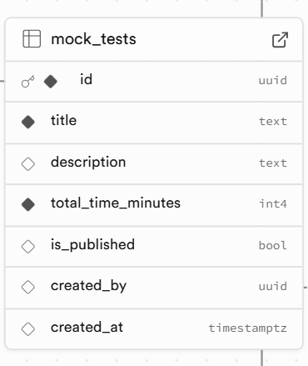

Bảng mock_tests – Khai báo các bài thi thử (Mock Test) IELTS.  
Mỗi dòng là một đề thi với tiêu đề, mô tả, tổng thời gian và trạng thái phát hành.

* id (uuid, PK): khóa chính của bài thi.
* title (text): tiêu đề đề thi (ví dụ: “IELTS Full Test #1”).
* description (text, optional): mô tả ngắn về đề thi/nội dung.
* total_time_minutes (int4): tổng thời gian làm bài (phút) cho toàn đề.
* is_published (bool): đã phát hành để người học thấy (true/false).
* created_by (uuid, FK, optional): người tạo (tham chiếu profiles(id); có thể NULL).
* created_at (timestamptz): thời điểm tạo đề.

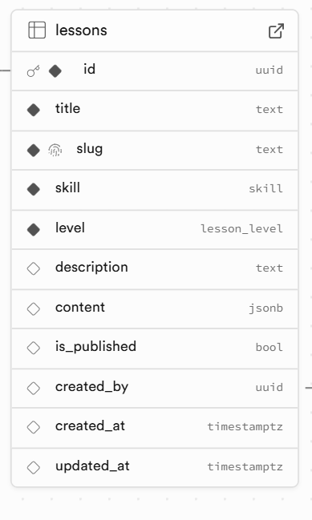

Bảng lessons – Quản lý các bài học theo kỹ năng & trình độ.  
Mỗi dòng là một bài học với tiêu đề, slug duy nhất, kỹ năng, trình độ và nội dung JSON.

* id (uuid, PK): khóa chính của bài học.
* title (text): tiêu đề bài học.
* slug (text, unique): đường dẫn/ngắn gọn, duy nhất (ví dụ listening-maps-plans).
* skill (skill enum): kỹ năng: *Listening, Reading, Writing, Speaking, Vocabulary, Grammar*.
* level (lesson_level enum): trình độ: *Beginner → Advanced*.
* description (text, optional): mô tả ngắn.
* content (jsonb, optional): nội dung cấu trúc (ví dụ: { "audio_url": "...", "sections": [...] }).
* is_published (bool): bật/tắt hiển thị công khai.
* created_by (uuid, FK, optional): người tạo (tham chiếu profiles(id)).
* created_at (timestamptz): thời điểm tạo.
* updated_at (timestamptz): thời điểm cập nhật gần nhất.

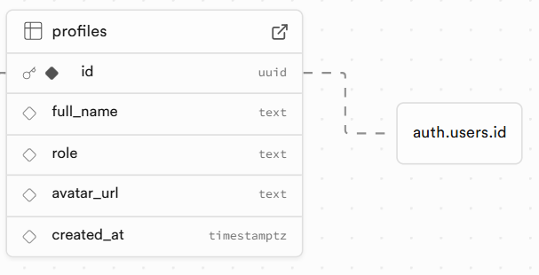

Bảng profiles – Hồ sơ người dùng ứng dụng.  
Lưu thông tin bổ sung cho tài khoản Supabase (auth.users). Mỗi dòng khớp 1-1 với một auth.users.id.

* id (uuid, PK & FK): khóa chính, tham chiếu auth.users(id); trùng với UID của người dùng.
* full_name (text): họ tên hiển thị.
* role (text): vai trò hệ thống (mặc định student; có thể teacher, admin).
* avatar_url (text): URL ảnh đại diện.
* created_at (timestamptz): thời điểm tạo hồ sơ.